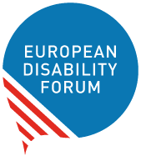

Kontrolný zoznam komunikácie:
Sprístupnenie komunikácie v rámci kampane osobám so zdravotným postihnutím
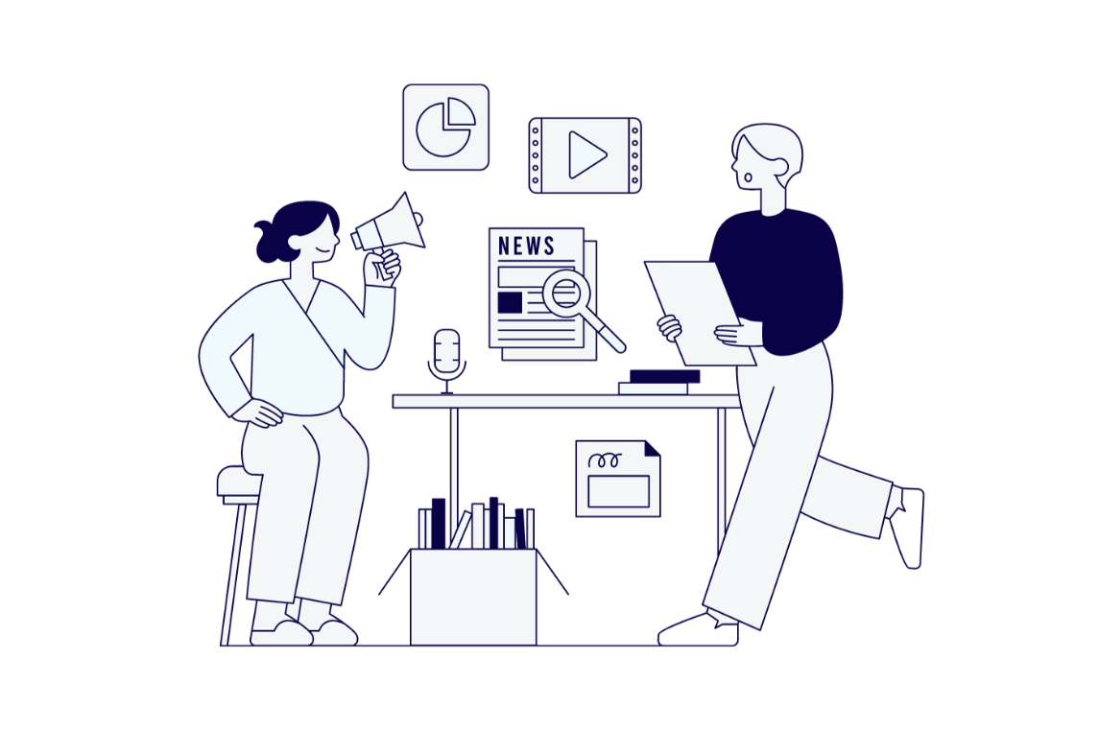

Financované Európskou úniou. Vyjadrené názory a stanoviská sú však len názormi autora (autorov) a nemusia nevyhnutne odrážať názory a stanoviská Európskej únie. Európska únia ani orgán poskytujúci príspevok za ne nemôžu niesť zodpovednosť.

Obsah

Úvod 3
Alternatívne formáty 4
Obrázky 4
Naučte sa 4
Písomný obsah a webové články 5
Naučte sa 5
Sociálne médiá 6
Naučte sa 6
Letáky, manifesty a iné písomné materiály 7
Videá 8
Naučte sa 8
Podcasty/audio 7
Webová lokalita 9
Naučte sa 9
Nástroje 10
Užitočné kontakty 10
Bodovanie 11
Sekcia alternatívnych formátov 11
Obrázky 11
Písomný obsah a webové články 11
Sociálne médiá 12
Letáky, manifesty a iné písomné materiály 12
Videá 12
Podcasty/audio 13
Webová lokalita 13
Výsledky 13
Od 0 do 30 bodov: stážista v kampani 14
Od 30 do 90 bodov: zamestnanec kampane 14
Od 90 do 113 bodov: Starší poradca 14
Od 113 do 126 bodov: Náčelník štábu 14
Kredity dokumentov 15

Úvod
V Európskej únii žije viac ako 87 miliónov osôb so zdravotným postihnutím. Väčšina volebných kampaní však stále nezohľadňuje ich potreby v oblasti prístupnosti.
Osoby so zdravotným postihnutím sú zbavené svojho práva kandidovať a hlasovať na základe informácií z dôvodu prekážok v prístupnosti vo všetkých častiach volebného procesu - vrátane prístupu k informáciám o politických a volebných kampaniach.
Cieľom tohto kontrolného zoznamu je poskytnúť osobám pracujúcim vo voľbách a politických kampaniach ľahko kontrolovateľný a realizovateľný postup na zabezpečenie toho, aby sa ich posolstvá dostali k osobám so zdravotným postihnutím.
Kontrolný zoznam je rozdelený na časti zodpovedajúce rôznym formátom a prostriedkom komunikácie. Čitateľ tak môže ľahko prijať opatrenia na zabezpečenie toho, aby boli jeho materiály prístupné a zrozumiteľné pre každého.
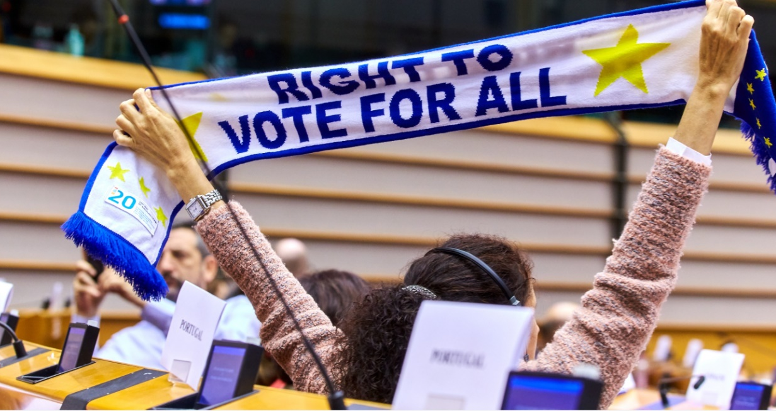

Každý má právo hlasovať na základe informácií

Alternatívne formáty
- ☐ Najdôležitejšie informácie (napríklad manifest, prejavy, zoznamy kandidátov) vždy poskytujem vo viacerých formátoch (PDF a online článok, Word alebo iné formáty, video a článok, alebo online a v písomnom fyzickom dokumente atď.)

Obrázky
- ☐ K obrázkom píšem alternatívny text alebo ich označujem ako dekoratívne.
- ☐ Ak môj obrázok obsahuje dôležitý text, sprístupňujem ho v iných formátoch (odkaz na webovú stránku, skopírovaný v dokumente).
- ☐ Dbám na to, aby moje snímky mali dobrý farebný kontrast.
- ☐ Keď môj obrázok vyjadruje dôležité posolstvo, nepoužívam na jeho vyjadrenie len farby.

Naučte sa
- Alternatívny text: písomný opis vizuálneho obsahu. Alternatívny text by mal byť stručný a mal by vyjadrovať najdôležitejšie posolstvá a vizuálne prvky obrázka. Naučte sa písať alternatívny text.
- Farebný kontrast: Existuje mnoho online nástrojov na kontrolu kontrastu farieb. Široko používaným bezplatným nástrojom je Analyzátor farebného kontrastu.

Písomný obsah a webové články
- ☐ Nepoužívam takmer žiadne skratky, a ak áno, tak ich vysvetľujem.
- ☐ Vo svojich článkoch používam bežné slová.
- ☐ Veľkosť môjho písma je väčšia ako 12, alebo sa dá ľahko zväčšiť.
- ☐ Používam písma sans-serif (Arial, Verdana).
- ☐ Nepoužívam kurzívu.
- ☐ Ak používam zložité slová, vysvetľujem ich.
- ☐ Väčšinou sa snažím, aby moje vety nemali viac ako 25 slov.
- ☐ Používam opisný text odkazu - namiesto samostatného pridania adresy URL pridávam odkazy priamo do slov, aby vznikol text, na ktorý sa dá kliknúť. ( Do: Európske fórum zdravotne postihnutých; Don't: https://www.edf-feph.org/ )
- ☐ Môj odkazovaný text je opisný a vyhýbam sa slovám ako "Kliknite sem" alebo "Odkaz sem".
- ☐ Nepoužívam rôzne farby v tele textu.
- ☐ Farba môjho textu má dostatočný kontrast (aspoň (4,5:1)..
- ☐ Poskytujem ľahko čitateľné verzie svojich najdôležitejších dokumentov.
- ☐ V dokumentoch: Používam vstavané nástroje na vytváranie nadpisov namiesto ručného vytvárania nadpisov (výber textu a zväčšenie písma alebo tučné písmo zakaždým, keď chcem vytvoriť nadpis).
- ☐ V softvéri Microsoft Word: Na kontrolu prístupnosti dokumentu používam vstavaný nástroj na kontrolu prístupnosti.

Naučte sa
- Odporúča sa, aby vety nemali viac ako 25 slov. Prečítajte si o jednoduchom jazyku.
- Jednoduché čítanie je metóda sprístupnenia informácií ľuďom s mentálnym postihnutím.
- Softvér na písanie textu (napríklad Microsoft Word) má nástroje na formátovanie štýlov a nadpisov. To umožňuje osobám, ktoré používajú čítačky obrazovky alebo iné technológie (softvér, ktorý číta slová na obrazovke), pochopiť formát dokumentu. Naučte sa vytvárať nadpisy a štýly.
- Programy Microsoft Office majú nástroj nazývaný kontrola prístupnosti. Nemôže skontrolovať všetku prístupnosť, ale je veľmi užitočný na zlepšenie prístupnosti vašich dokumentov.
- Konzorcium Daisy má nástroj WordtoEPUB, ktorý pomáha previesť dokumenty na prístupné e-puby

Sociálne médiá
Väčšina platforiem nie je úplne prístupná. Používatelia platforiem však môžu podniknúť určité kroky, aby bol ich obsah prístupnejší:
- ☐ Vo svojich príspevkoch používam jednoduché slová.
- ☐ Nepoužívam "efektný text": Nevyužívam znaky Unicode, ASCII ani nástroje na vytváranie rôznych fontov.
- ☐ Nepoužívam kurzívu.
- ☐ Pri hashtagoch píšem prvé písmeno každého slova s veľkým začiatočným písmenom (príklad: #AccessibilityIsGood a nie #accessibilityisgood)
- ☐ Nepoužívam príliš veľa hashtagov
- ☐ Obmedzujem používanie emotikonov (maximálne 2 alebo 3)
- ☐ Nepoužívam emotikony na nahradenie textu.
- ☐ Nepoužívam animácie ani GIFy s blikajúcimi obrázkami alebo svetlami
- ☐ Používam opisné výzvy na akciu (Prečítajte si rozhovor; Stiahnite si dokument; atď.)
- ☐ Do svojich príspevkov pridávam alternatívne popisy textu/obrázkov pre obrázky a GIFy.
- ☐ Svoje videá titulkujem pomocou natívnych nástrojov pre skryté titulky.
- ☐ Moje videá sú tlmočené do posunkovej reči.

Naučte sa
- Ako pridať alternatívny text na platformy sociálnych médií.
- Na webovej stránke Accessible Social nájdete mnoho užitočných tipov.

Letáky, manifesty a iné tlačené materiály
- ☐Vždy poskytujem prístupnú online verziu svojich materiálov - vrátane online verzie priamo v HTML.
- ☐ Sprístupňujem verzie v Braillovom písme a vo veľkom písme.
- ☐ Mám QR kódy, ktoré vedú na online prístupnú verziu.
- ☐ Farby mojich materiálov poskytujú dobrý kontrast (minimálne (4,5:1).

Podcasty/audio
- ☐ Poskytujem prepis svojho zvukového obsahu.
- ☐ Hostia a moderátori môjho podcastu hovoria pomaly.
- ☐ Ak mám hovoriacu osobu a hudbu v pozadí, hudba je aspoň o 20 decibelov nižšia.

Videá
- ☐ Pridávam titulky do svojich videí - manuálnym vylepšením automatických titulkov alebo zadaním profesionálnych manuálnych titulkov.
- ☐ Do videa pridávam posunkovú reč.
- ☐ Poskytujem prepis.
- ☐ Všetky písomné informácie sa čítajú nahlas
- ☐ Ak sú informácie v inom jazyku, poskytnem dabovanú verziu.
- ☐ Zvukovo popísanú verziu poskytnem, ak existujú vizuálne prvky vyjadrujúce význam (napr. písomné znaky alebo bezslovné činnosti).
- ☐ Ak moje video obsahuje text (nie titulky), používam bezserifové písmo s veľkosťou aspoň 24.
- ☐ Moje video nemá blikajúci obsah.
- ☐ Moje video má vo všeobecnosti dobrý kontrast medzi hlavným objektom a pozadím (minimálne (4,5:1).
- ☐ Ak mám hovoriacu osobu a hudbu v pozadí, hudba je aspoň o 20 dB nižšia.

Naučte sa
- Sprievodca EDF pre prístupné video poskytuje podrobné vysvetlenie, ako sprístupniť vaše video.
- Zvukový popis: rozprávanie významných vizuálnych informácií vo videu. Zahŕňa identifikáciu hovoriacich, poskytnutie relevantného kontextu a opis významných vizuálnych prvkov.

Webová lokalita
- ☐ Zamestnám poskytovateľa s odbornými znalosťami v oblasti digitálnej prístupnosti.
- Uzatváram zmluvu s odborníkom na digitálnu prístupnosť alebo zabezpečujem, aby môj poskytovateľ zamestnával odborníka na digitálnu prístupnosť na konzultácie a audity.
- ☐ Nepoužívam prekrývky (ani nástroje tretích strán, ktoré sľubujú sprístupnenie mojej webovej stránky "prostredníctvom AI") ako prostriedok na sprístupnenie mojej webovej stránky.
- ☐ Na svojich webových stránkach používam kombináciu zvuku, videa a textu.
- ☐ Informácie oddeľujem informatívnymi nadpismi.
- ☐ Moja webová stránka má dobrý kontrast.
- ☐ Dbám na to, aby sa osoby mohli pohybovať po mojich webových stránkach len pomocou klávesnice.
- ☐ Dbám na to, aby odkazy na iné časti webovej stránky boli označené viac ako len farbou (podčiarknutie, šípky)
- ☐ Nemám videá, zvuky ani iný obsah v automatickom prehrávaní.
- ☐ Nemám bannery, obrázky ani iný obsah, ktorý by sa automaticky prepínal.
- ☐ Používam adekvátne štítky pre formulárové polia a moje formuláre explicitne poukazujú na chyby pri zadávaní.
- ☐ Vždy používam vstavané štýly v systéme na správu obsahu (nadpisy, citácie, pridávanie videí atď.)
- ☐ Moje videá majú titulky.
- ☐ Moja webová stránka bola overená odborníkom na prístupnosť alebo organizáciou a prešla auditom.

Naučte sa
- Medzinárodná asociácia odborníkov na prístupnosť má zoznam certifikovaných odborníkov.
- W3Cx: Úvod do prístupnosti webu
- Usmernenia o prístupnosti webového obsahu

Nástroje
- ACE: Hodnotiteľ prístupných farieb
- Kontrola farebného kontrastu
- NoCofee Vision Simulator
- Nástroj na hodnotenie prístupnosti webu (stiahnite si rozšírenia prehliadača)
- Poznatky o prístupnosti spoločnosti Microsoft (Web)
- Kontrola kontrastu tlačidiel
- Tingtun PDF checker
- Školiaci kurz Iniciatívy za prístupnosť webu
- AccessMonitor (Web)
- Farbenie pre farbosleposť
- Maják Google

Užitočné kontakty
Ak potrebujete užitočné kontakty, EDF vám môže pomôcť.
E-mail: andre.felix@edf-feph.org

Bodovanie
Pri bodovaní skontrolujte každú časť. Ak ste zaškrtli políčko, spočítajte príslušné body nižšie. Body predstavujú rovnováhu medzi ich užitočnosťou a náročnosťou na realizáciu.

Sekcia alternatívnych formátov
Číslo 1: 2 body
Celkom: /2

Obrázky
Číslo 1: 2 body
Číslo 2: 3 body
Číslo 3: 1 bod
Číslo 4: 2 body
Celkom: /8

Písomný obsah a webové články
Číslo 1: 2 body
Číslo 2: 3 body
Číslo 3: 1 bod
Číslo 4: 2 body
Číslo 5: 1 bod
Číslo 6: 2 body
Číslo 7: 3 body
Číslo 8: 1 bod
Číslo 9: 2 body
Číslo 10: 1 bod
Číslo 11: 1 bod
Číslo 12: 3 body
Číslo 13: 2 body
Číslo 14: 3 body
Celkom: /27

Sociálne médiá
Číslo 1: 2 body
Číslo 2: 1 bod
Číslo 3: 2 body
Číslo 4: 2 body
Číslo 5: 1 bod
Číslo 6: 1 bod
Číslo 7: 1 bod
Číslo 8: 2 body
Číslo 9: 1 bod
Číslo 10: 2 body
Číslo 11: 3 body
Číslo 12: 3 body
Celkom: /21

Letáky, manifesty a iné písomné materiály
Číslo 1: 2 body
Číslo 2: 3 body
Číslo 3: 1 bod
Číslo 4: 2 body
Celkom: / 8

Videá
Číslo 1 : 3 body
Číslo 2 : 3 body
Číslo 3 : 2 body
Číslo 4 : 3 body
Číslo 5: 2 body
Číslo 6: 3 body
Číslo 7: 2 body
Číslo 8: 2 body
Celkom: / 20

Podcasty/audio
Číslo 1: 2 body
Číslo 2: 3 body
Číslo 3: 2 body
Celkom: / 7

Webová lokalita
Číslo 1: 3 body
Číslo 2: 3 body
Číslo 3: 3 body
Číslo 4: 2 body
Číslo 5: 3 body
Číslo 6: 3 body
Číslo 7: 2 body
Číslo 8: 2 body
Číslo 9: 2 body
Číslo 10: 3 body
Číslo 11: 2 body
Číslo 12: 2 body
Číslo 13: 3 body
Celkom: / 33 bodov

Výsledky
Pridaný celkový počet: : /126
Sčítajte súčty a skontrolujte, kde je vaša pozícia, ak ste pracovali pre fiktívnu "Stranu prístupnosti".

Od 0 do 30 bodov: stážista v kampani
Práve ste sa pridali k partii. Vždy ste sa o ňu zaujímali, ale stále sa učíte, čo skutočne znamená, a ste na začiatku svojej cesty - čaká vás vzrušujúca cesta.

Od 30 do 90 bodov: zamestnanec kampane
Nie je to vaša prvá kampaň. Pomáhali ste ako stážisti a dostali ste sa "do hája". Nemáte za sebou roky skúseností, ale dôveruje sa vám, že dokážete veci zrealizovať, aj keď na tejto ceste potrebujete poradenstvo.

Od 90 do 113 bodov: Starší poradca
Ste skúsený profesionál, ktorý sa dostáva do štádia "už to bolo, už to bolo". Ste v kabinete, poznáte väčšinu vecí, ktoré "strana prístupnosti" predstavuje, a môžete väčšinu usmerniť, aby ste ich dosiahli. Začnete si myslieť, že sa môžete stať...

Od 113 do 126 bodov: Náčelník štábu
Gratulujeme! Dosiahli ste vrchol. Ste priamymi lídrami strany, ovplyvňujete a usmerňujete politiku a vďaka vám sa heslo strany "dostupnosť pre všetkých" stáva skutočnosťou!

Kredity dokumentov
Tento dokument pripravil André Felix, koordinátor komunikácie EDF.

Európske fórum zdravotne postihnutých
Mundo Madou
Avenue des Arts 7-8
1210 Brusel, Belgicko.
www.edf-feph.org
info@edf-feph.org

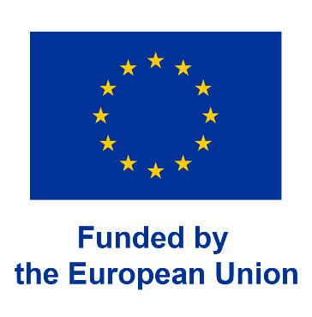
Financované Európskou úniou. Vyjadrené názory a stanoviská sú však len názormi autora (autorov) a nemusia nevyhnutne odrážať názory a stanoviská Európskej únie. Európska únia ani orgán poskytujúci príspevok za ne nemôžu niesť zodpovednosť.

